目录
约束 1
主键约束 1
外键约束 2

约束

主键约束
概念：作用在表中字段的规则，用于限制存储在表中的数据。
目的：保证数据库中的数据正确，有效性与完整性。
分类：
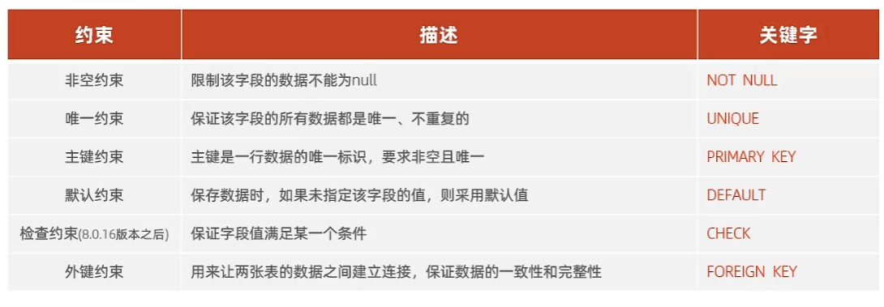
注意： 约束的作用于表中字段上，可以在创建表，修改表时添加约束。
主键（Primary Key）是数据库表中用于唯一标识每一条记录的一个或一组字段。
核心特性 说明
唯一性 表中任意两条记录的主键值不能重复
非空性 主键字段不允许为 NULL，必须有值
不可重复 同一个主键值只能对应一条记录
稳定性 主键值通常不建议随意修改

案例：根据需求完成表结构的创建
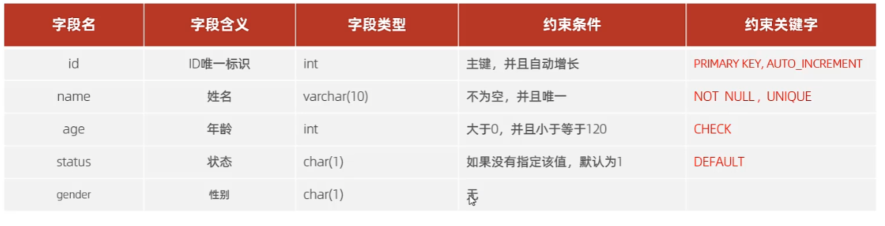
create table user(
id int primary key auto_increment comment '主键',
name varchar(10) not null unique comment '姓名',
age int check ( age > 0 && age <= 120 ) not null comment '年龄',
status char(1) default (1) comment '状态',
gender char(1)
) comment '用户表';

外键约束
概念：外键用来让两张数据表之间建立连接，从而保证数据的一致性与完整性。
例如：

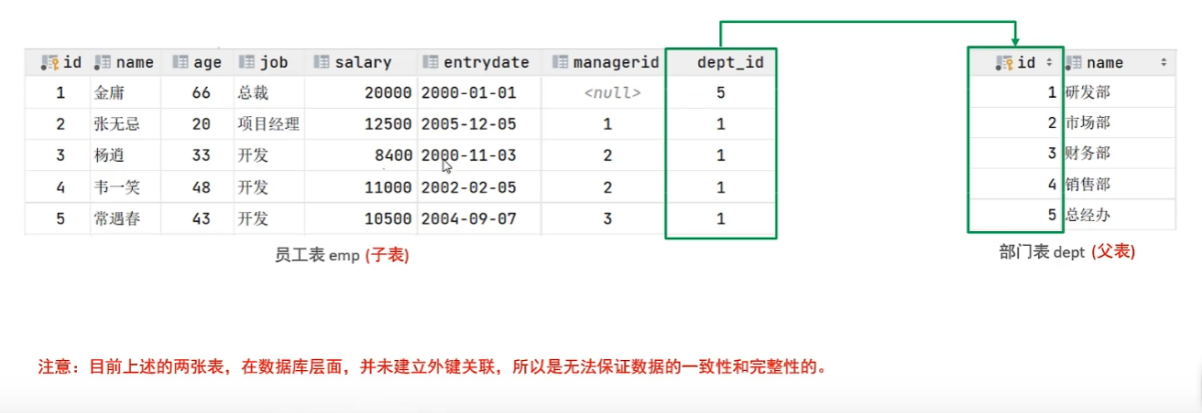
外键

怎么添加外键
1，创建表时直接添加，语法如下

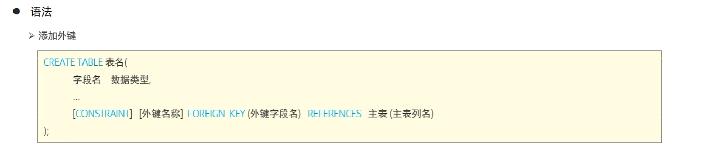
2，表创建好之后
alter table emp add constraint fk_emp_dept_id foreign key ( dept_id ) references dept( id );

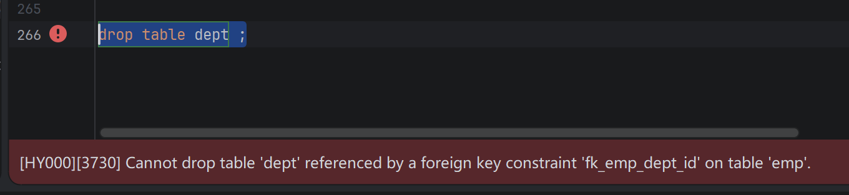

怎么删除外键

外键约束
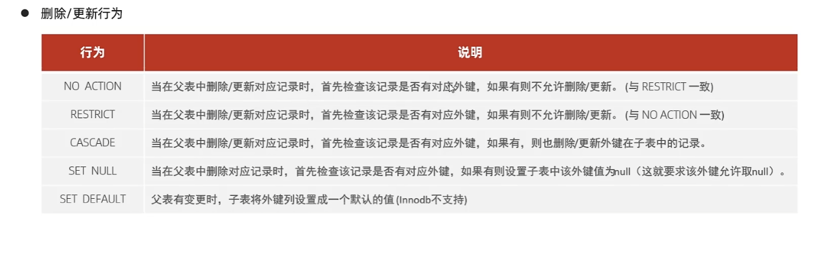
注意：MySQL 要求同一个数据库内外键约束名必须唯一

总结：
